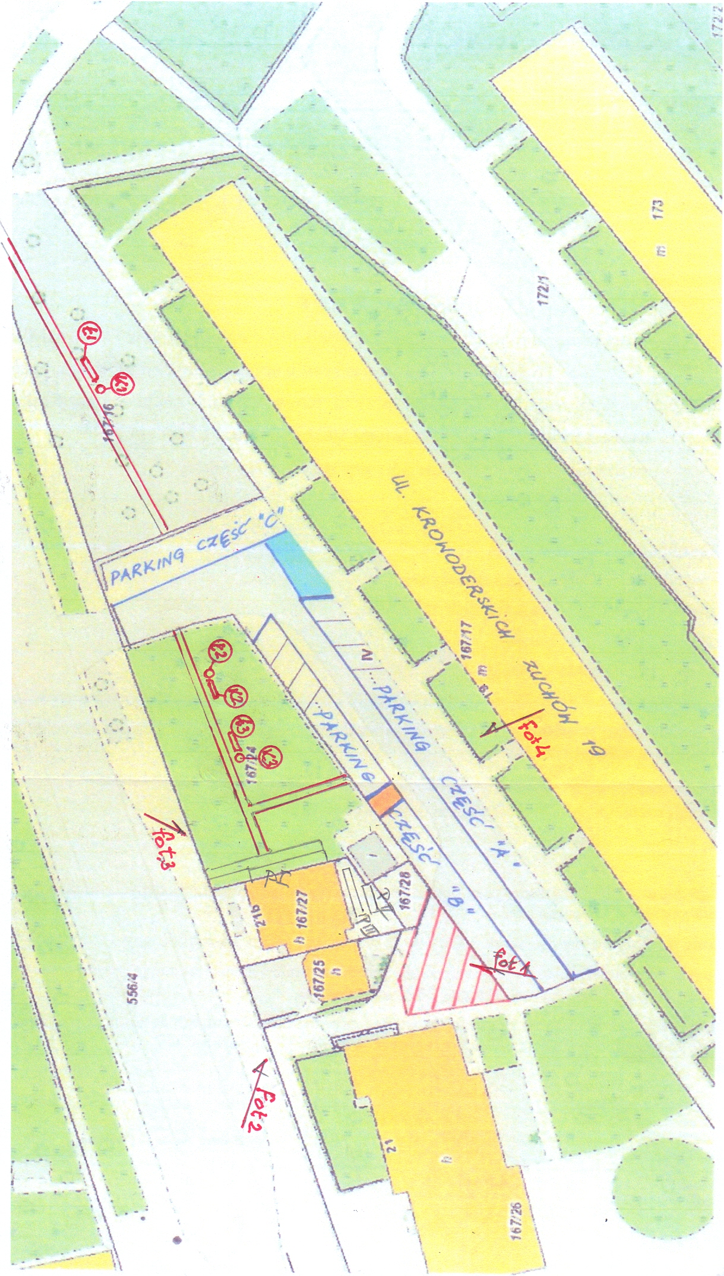
Szkic projektu
- alejka spacerowa 4. Nr fotografii
- K1÷K3 kosze na śmieci
- Ł1 ÷l3 ławki

